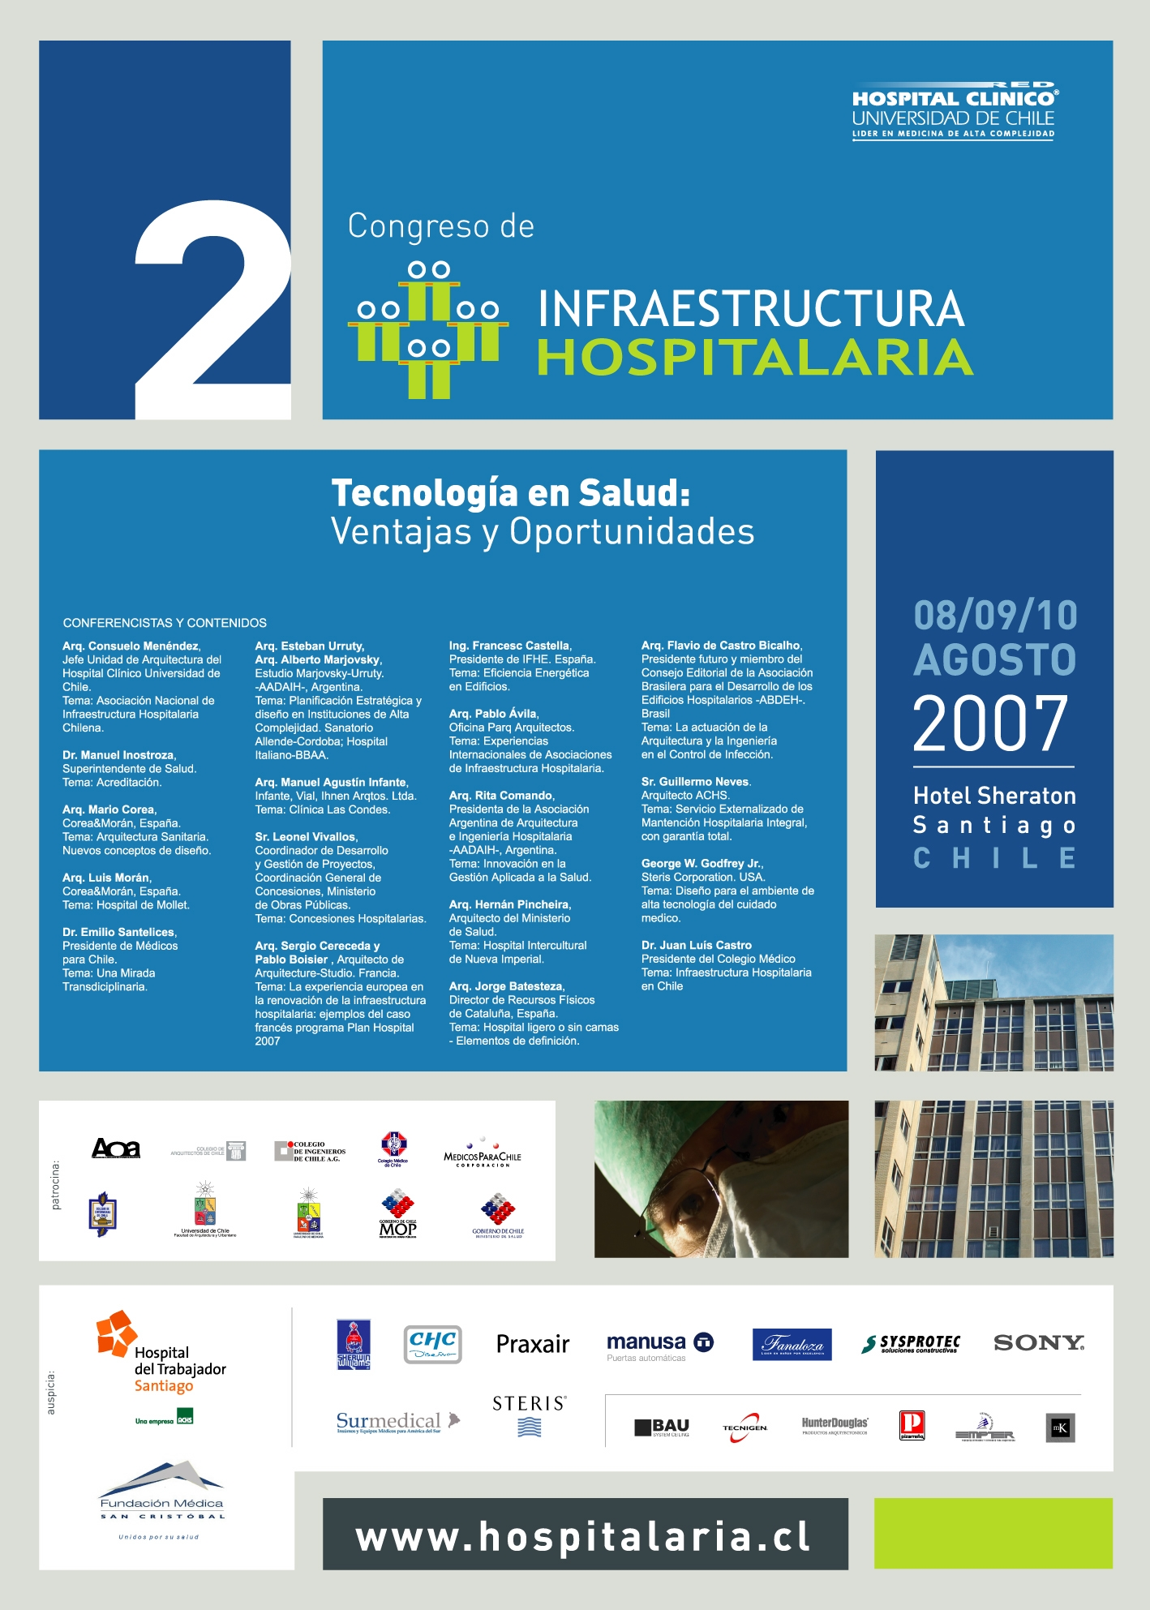
INTRODUCCIÓN.

La tendencia en la generación y planeamiento de recintos hospitalarios se aleja cada día más de aquellos lúgubres y anquilosados recintos, poco “amigables” y con ese olor característico que hacía poco confortable su estadía.

Hoy, la planeación y gestión hospitalaria mantiene un constante desafío para mejorar la “calidad de vida” de quienes habitan estos recintos, a lo que se suman los avances de la tecnología y la medicina, que generan nuevas realidades y necesidades en estos espacios habitables.

Esto hace que sea cada vez más necesario manejar un lenguaje común, independiente de la profesión u orientación que de cada integrante de los equipos interdisciplinarios que trabajan en el ámbito de la Salud. Suena obvio, pero no es siempre así.

La visión técnica y metodológica para la generación y planteamiento de los recintos hospitalarios necesita de información que incluya todas las áreas del quehacer, científico, tecnológico, físico, económico, normativo y profesional en el campo de la salud.

Lo mencionado, son parte de las razones que nos llevan a desarrollar este II Congreso de Infraestructura Hospitalaria, que se realizara los días 8, 9 y 10 de Agosto de 2007.

Como ustedes son parte importante del mundo que involucra la Salud, queremos invitar a su prestigiosa empresa, a ser partícipe activo de este evento contando con su apoyo en calidad de auspiciador.

Queremos que usted sea parte del componente de profesionales insertos en el ámbito hospitalario, que generen un nutrido evento en torno a la temática central, sus consecuencias y conclusiones.

Esto, a través de ponencias y mesas de discusión donde participarán expositores nacionales y extranjeros, además de visitas a importantes recintos hospitalarios, que serán parte de nuestro nutrido programa.

Contamos con el patrocino de las principales instituciones relacionadas con el tema salud, como lo son colegios profesionales, organismos gubernamentales, corporaciones y facultades universitarias, quienes participarán activamente en las conferencias dictadas entregando su visión particular aportando a la discusión como referentes de la Infraestructura Hospitalaria.

Creemos este evento se constituirá para usted en un muy buen espacio para la divulgación de sus productos y estaremos dispuestos a darle toda la información requerida, así como también los créditos en la documentación del evento que corresponda.
Esperamos contar con su empresa entre nuestros auspiciadores, lo cual sin duda afianzará mejores y excelentes condiciones para el éxito del mismo.

En los últimos años el sector de la Salud ha experimentado cambios vertiginosos relacionados con conocimientos y tecnologías, hecho que ha obligado a los actores involucrados en este quehacer a invertir en el desarrollo y la utilización de estos.

Lo que diferencia a un servicio de otro, no está en su equipamiento, sino que en la suma de competencias disponible, maximizando sus resultados. La capacitación de personal de salud ha sido una función tradicional del hospital. La infraestructura del hospital como aula ha representado el ámbito de formación de los profesionales y técnicos del sector.

Estos procesos tienen que ver con la aplicación de tecnologías con el consecuente reflejo en los costos. El hospital es un complejo de tecnología agregada de alto valor. Al realizar una intervención quirúrgica en un adecuado recinto o efectuar un examen con la tecnología apropiada, se pone en juego costosos procedimientos que consumen altos niveles de recursos, en insumos, mantenimiento, amortización de inversión, etc.

Los proveedores de tecnología, insumos y servicios, sin duda son actores relevantes, no tan sólo por la complejidad de las relaciones comerciales que se desarrollan con ellos; si no, más bien por el requerimiento de incorporarlos a los propios procesos de cambio, mediante alianzas estratégicas que permitan agregar valor a dichos procesos. La mejoría de la calidad de los servicios requiere de que los proveedores agreguen cada vez más que el sólo productos o equipo que venden; la experticia que los proveedores puedan tener debe ser sumado sinérgicamente a los procesos de cambio institucional.

COMITÉ EJECUTIVO DEL CONGRESO.

PRESIDENTES

Dr. Carlos Celedón
Director Médico Hospital Clínico Universidad de Chile.

Santiago Venegas
Gerente General Hospital Clínico Universidad de Chile

DIRECTOR EJECUTIVO

Arquitecta Consuelo Menéndez
Arquitecto Pablo Ávila

INVITADOS EXTRANJEROS (confirmados).

Mario Corea Aiello:
Arquitecto argentino, radicado en Barcelona, España. Junto a Luis Morán son los creadores del Centro de Salud de Eulaia, elegido por el MOMA (Museo de Arte Contemporáneo) de Nueva York, para una muestra sobre la arquitectura en España y Cataluña.

Luis Morán Molins:
Arquitecto, quien trabaja actualmente en la realización del hospital de Mollet, en Barcelona, que considera una construcción de 22.000 metros cuadrados.

Jorge Batesteza Penna:
Jefe de la División de Recursos Físicos del Área de Recursos del Servicio Catalán de la Salud.
Jefe de la División de Recursos Físicos, Bienes y Servicios del Área de Recursos Económicos del Servicio Catalán de la Salud

Francesc Castella:
Secretario técnico de la Asociación Española de Ingeniería Hospitalaria AEIH, Vicepresidente de la International Federation of Hospital Engineering IFHE, Presidente del Comité Organizador del Congreso Internacional IFHE Barcelona 2008, Ingeniero Consultor en Proyectos hospitalarios de ENGINYA SL, Asesor en temas de Sostenibilidad en Proyectos de Hospitales

Arquitecture-Studio – Sergio Cereceda:
Oficina francesa creada en 1973, que hoy cuenta con 8 arquitectos asociados, un centenar de personas que componen arquitectos, urbanistas, diseñadores y arquitectos de interior de 25 nacionalidades. Formada sobre una base intelectual que propone una filosofía de grupo para una arquitectura de grupo.En este momento dos arquitectos chilenos trabajan en el proyecto del nuevo hospital de Evreux, de 60000 m².

Rita Comando:
Arquitecta Facultad de Arquitectura y Urbanismo. Universidad de Buenos Aires. Actual presidenta de la Asociación Argentina de Arquitectura e Ingeniería Hospitalaria –AADAIH-. Especialista en Planeamiento del Recurso Físico en Salud. Centro de Investigación del Recurso Físico en Salud (CIRFS).Especialista en Arquitectura Hospitalaria Dirección Capacitación Profesional y Técnica

Alberto Marjovsky:
Arquitecto de la UBA y actual vocal titular de la AADAIH
Trabaja en “Estudio Marjovsky - Urruty - Arquitectos”.
Dictado de Seminario sobre “Teoría y Praxis del Diseño Hospitalario” en la Facultad de Arquitectura de la Universidad de Belgrano Profesor Adjunto Diseño IV - Cátedra Arqto. Juan Manuel Llauró - Facultad de Arquitectura y Urbanismo U.B.A.

Esteban R. Urruty:
Arquitecto Facultad de Arquitectura y Urbanismo UBA y actualmente secretario de la AADAIH.Seminario en el CAYC (Centro de Artes y Ciencias) sobre “Teoría y Praxis del Diseño Hospitalario”.Facultad de Arquitectura y Urbanismo - U.B.A. Profesor Adjunto Diseño I Cátedra Arqtos. Frangella y SorondoDirector de la Tesis en diseño de Unidades Hospitalarias de distinta complejidad. Programas Médico-Arquitectónicos.

Flávio de Castro BICALHO:
Arquitecto de la Facultad de Arquitectura y Urbanismo de la Universidad de Brasilia
Especialista en Salud colectiva / Vigilancia sanitaria en servicios de salud
Presidente-futuro y miembro del Consejo Editorial de la Asociación Brasilera para el Desarrollo del Edificio Hospitalario -ABDEH.
Miembro del Instituto de Arquitectos de Brasil – IAB, sección Brasília.
Profesor de Arquitectura Hospitalaria en Administración Hospitalaria de la Unión Educacional de Brasilia

OBJETIVOS DEL CONGRESO.

- Disfrutar de una nutrida asistencia de facultativos clínicos que estén a cargo de servicios hospitalarios en donde las decisiones de equipamiento tecnológico y espacial son relevantes para un buen desarrollo sanitario.

- Que participen profesionales que se desenvuelven en el ámbito gerencial, administrativo, constructivo y de mantenimiento de áreas hospitalarias. Ya que ellos son los que mancomunadamente toman las decisiones respecto a las esferas que abarca la infraestructura hospitalaria.

- Que los asistentes conozcan con detalles las exigencias de los procesos de modernización e innovación en la infraestructura hospitalaria, en complemento de la actividad clínica.

- Que los profesionales gestores a través de esta instancia, se desenvuelven en el contexto de la especificidad de las necesidades espaciales en atención de salud, y los profesionales clínicos puedan ejercer informadamente las decisiones sanitarias y gestión en instalaciones de salud.

- Que la industria tecnológica de equipamiento y construcción en salud, pueda entregar una visión formadora en cuanto a los avances y desarrollos que en la actualidad existen.

- Procuramos alcanzar una gran asistencia que bordee los 400 inscritos, todos ellos provenientes de organizaciones e instituciones de salud o vinculadas a este ámbito.

OPORTUNIDADES DE NEGOCIOS.

Como parte de nuestra estrategia de marketing para lograr el financiamiento del congreso, el Comité Ejecutivo ha desarrollado la siguiente idea con el objetivo de ofrecerles a las empresas interesadas una amplia posibilidad de participación.

La idea principal es que la participación mínima es de un espacio de exhibición comercial y sobre eso es posible seleccionar las alternativas que cada empresa considere más atractiva.

A continuación se describen las oportunidades de comerciales que podrán ser seleccionadas por la Industrias de la Construcción, Industria Farmacéutica y de Equipamiento Médico.
ESPACIOS DE EXHIBICIÓN COMERCIAL.

Existirán tres tipos de espacios de exhibición comercial, los cuales se diferencian por su superficie y ubicación. Todos estarán ubicados en el mismo nivel del Centro de Convenciones.

Estarán equipados con una o dos mesas, tapete, sillas y electricidad, con 1 KW por espacio de exhibición comercial.

En caso de necesitar mayor energía eléctrica u otros elementos, agradeceremos enviarnos el detalle.

ESPACIO DE EXHIBICIÓN COMERCIAL TIPO A.

Estarán todos ubicados en el Foyer Principal y tendrán una superficie de 21 m2 cada uno (7 mts. x 3 mts.). Permiten una mejor y más amplia presentación de productos, además de la posibilidad de atender de mejor manera a los asistentes, lo que redunda en una mayor comodidad y posibilidades de comunicación con los potenciales clientes. Son los primeros que se observan al ingresar al congreso.

Valor del espacio de exhibición comercial: $ 2.500.000 + IVA

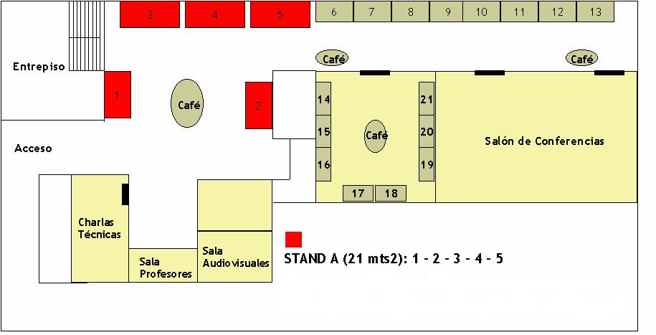

ESPACIO DE EXHIBICIÓN COMERCIAL TIPO B.

Estarán todos ubicados en el Foyer, que mira de frente a los salones de conferencias. Los espacios de exhibición comercial tipo B tendrán una superficie de 10 m2 cada uno (5 mts. x 2 mts.). Estos, tienen la ventaja de estar frente a los salones de conferencia, lo que asegura una muy buena presencia de marca para las empresas que los elijan. Además, se asegura un fluido y constante tránsito de participantes.

Valor del espacio de exhibición comercial: $ 2.000.000 + IVA
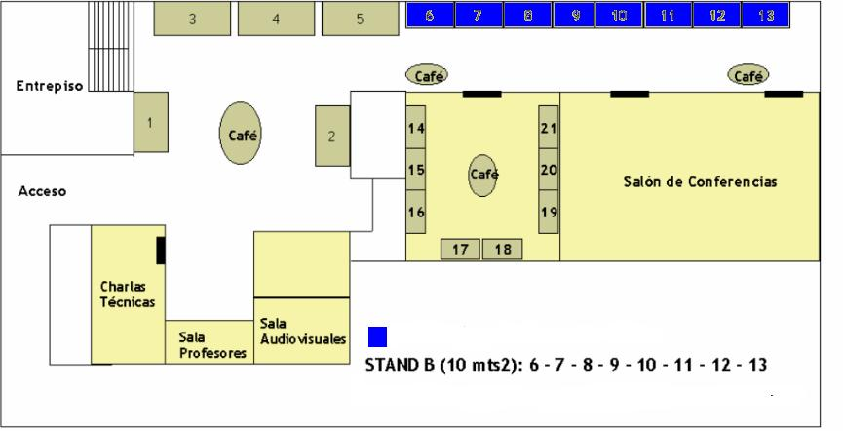

ESPACIO DE EXHIBICIÓN COMERCIAL TIPO C.

Si bien los de 6 m2 (3 mts. x 2 mts.) de superficie, con que cuentan cada uno de los espacios de exhibición comercial tipo C, no tienen el espacio y la comodidad de los anteriores para el despliegue de elementos y atención a los participantes, sí tienen la ventaja de estar ubicados en el Salón San Cristóbal A-B. Lugar que tiene la mayor concentración de espacios de exhibición comercial, lo que asegura una permanente circulación de participantes.
Valor del espacio de exhibición comercial: $ 1.500.000 + IVA

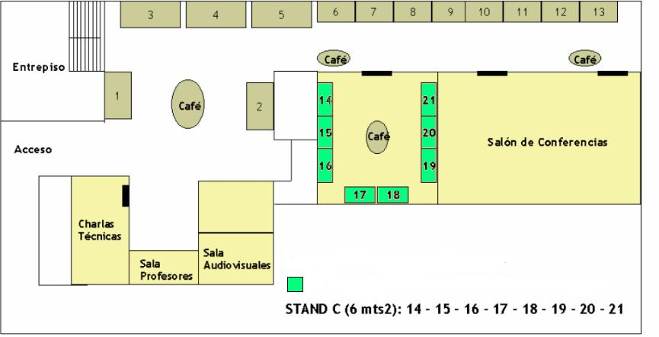

CHARLAS TÉCNICAS

Las empresas que compren derechos a realizar una charla técnica, podrán realizarla en el sector del Salón San Cristobal del Hotel Sheraton que está destinado a la exhibición comercial.

Físicamente se instalará en el centro del salón entre los espacios de exhibición comercial que en el plano están demarcados. La idea principal, es realizar charlas abiertas que permitan fácilmente el acceso de asistentes del Congreso.

La duración de la charla, no puede superar los 45 minutos y el horario de la misma, deberá estar definido conjuntamente con el Comité Organizador del Congreso.

La organización se compromete a implementar sillas, amplificación y proyección básica que aseguren el perfecto desarrollo de la charla.

Durante el congreso, las charlas serán difundidas a través de las pantallas del salón de conferencia.

El valor de cada charla es de $ 750.000 + IVA.

MINICOMERCIALES.

Una nueva e innovadora forma de estar presente en el II Congreso de Infraestructura Hospitalaria.

La Empresa que esté interesada podrá optar a mini comerciales de un minuto de duración, en el intervalo de cada exposición, lo que permitirá llegar de una manera distinta y entretenida a los asistentes de las diferentes charlas. Esto, con todas las ventajas que entrega el soporte audiovisual.
Valor de cada minicomercial: $ 750.000 + IVA

ACTIVIDADES SOCIALES.

SESION INAUGURAL Y ACTIVIDAD SOCIAL.

La invitación la efectuarán en forma conjunta el Comité Organizador y la Empresa Auspiciadora. Contará con la asistencia de todos los participantes, incluyendo sus acompañantes, además de autoridades invitadas. Habrá también representantes invitados de todas las empresas auspiciadoras.
Valor co auspicio: $ 4.000.000 + IVA

BOLSOS DEL CONGRESO.

Se ofrece el auspicio de los bolsos o portadocumentos con la publicidad de la Empresa Auspiciadora. Los bolsos podrán ser confeccionados directamente por la Empresa y deben incluir block y lápiz. El modelo seleccionado deberá ser aprobado por el Comité Organizador, que se reserva el derecho de autorizar la documentación que irá en su interior (300 bolsos estimados).
Valor bolsos: $ 750.000 + IVA

SECRETARÍA GENERAL.

Todas las colaboraciones deberán ser oficializadas mediante el envió de la “Ficha de Reserva de Oportunidades de Negocios” firmada por el representante legal de la empresa.

La facturacion se realizará en moneda nacional por la Fundación Hospital Clínico Universidad de Chile.

Para participar en la exhibición comercial del congreso, las empresas deberán haber pagado el 100% de su compromiso antes del 5 de agosto, independientemente de la fecha en que lo adquirieron.

GERENCIA HOSPITALARIA

Eduardo Capdevila P.
Gerente
II Congreso de Infraestructura Hospitalaria
Email: gerencia@hospitalaria.cl
Web mail: www.hospitalaria.cl
Teléfono: (56 2) 585 4266
FAX: (56 2) 242 8510

ESPACIOS VENDIDOS AL 13 DE JULIO DE 2007

Institución | Espacio
Surmedical S.A. | 1
ROCA | 2
SONY Chile Ltda. | 3
Sysprotec | 4
FANALOZA | 5
Sherwin Williams Chile S.A. | 6
Praxair Chile Ltda. | 7 y 8
MANUSA | 9
Disponible | 10
Disponible | 11
Disponible | 12
Reservado | 13
MK | 14
BAU S.A. | 15 por ahora
Tecnoimagen | 16 por ahora
Hunter Douglas | 17 y 18
Asociacion Chilena de Seguridad | 19
PIZARREÑO | 20
Empter | 21

FICHA DE RESERVA DE
OPORTUNIDADES DE NEGOCIOS
Por favor completar con letra IMPRENTA y enviar al Fax (56 2) 242 8510

Responsable: ……………………………………………………….. Fecha: …. / …. /….

Empresa:
RUT: |  |  |  |  |  |  |  |  | -
Giro:
Contacto / responsable:
Dirección:
Ciudad:
País:
Teléfono: |  |  |  |  |  |  |  |  |  |  |  | Fax:
E-mail:

OPORTUNIDADES DE NEGOCIOS

Selección 1: …………………………………………………..…… $ …………….. + IVA
Selección 2: …………………………………………………..…… $ …………….. + IVA
Selección 3: …………………………………………………..…… $ …………….. + IVA
Selección 4: …………………………………………………..…… $ …………….. + IVA

Monto Total a pagar: $ …………………… + IVA

Forma de pago acordada:
………………………………………………..………………………………………………
……………………………………………..…………………………………………………
…………………………………………..……………………………………………………
………………………………………..………………………………………………………

Firma: .__________________________

La firma de la presente Ficha de Participación significa conocer y aceptar la forma y condiciones de pago.

